Zajęcia 22.05.2020
Dzień dobry „tygryskowa rodzinko”. Dziś dzień pachnący ……
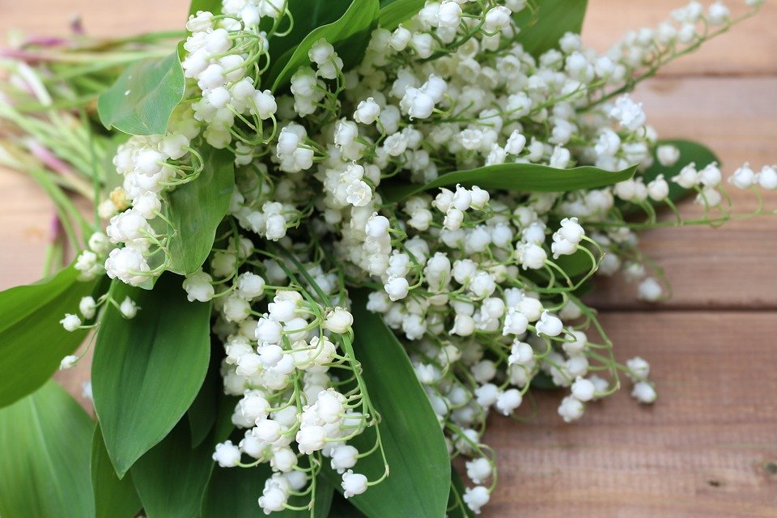
Zadanie 1.
Wokół mamy i taty – ćwiczenia i zabawy. Wytnijcie z czerwonego kartonu dwa duże serca. Jedno podpiszcie wyrazem - mama, a drugie - tata.
Z jednym sercem idźcie do mamy. Wymyślcie kilka zdań o tacie i poproście mamę o zapisanie ich ma sercu.
Z drugim sercem idźcie do taty. Wymyślcie kilka zdań o mamie i poproście tatę o zapisanie ich na sercu.
Serca przechowajcie do wtorku.
Zadanie 2.
Policzcie słowa w zdaniach: poproszę mamę o przeczytanie zdań. Dzieci powtarzają zdanie z jednoczesnym liczeniem na palcach kolejnych słów.
To moja mama (3)
Mama to mój największy skarb (5)
Niech tata żyje sto lat (5)
Mamo, tato kocham was (4)

Zadanie 3.
Podzielcie na sylaby i spróbujcie na głoski nazwy obrazków: róża, tort, bukiet, korale, prezent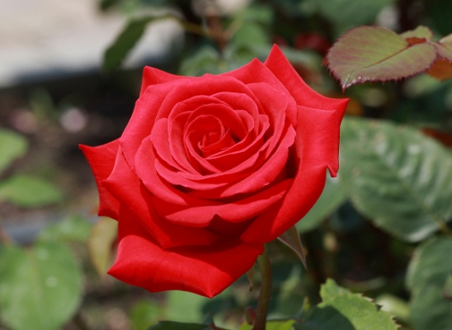 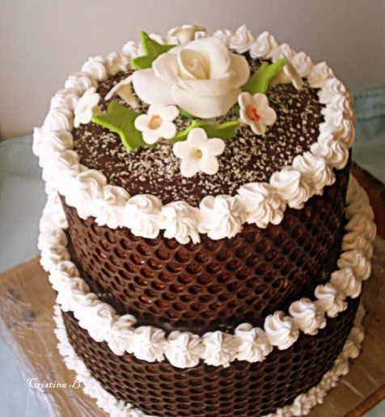

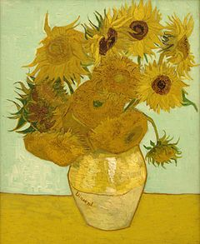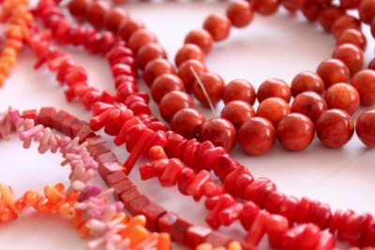

Zadanie 4.
Praca plastyczna „konwalie” .
Obejrzyjcie obrazki przedstawiające konwalie.
− Jak wygląda roślina?
− Ile dzwonków jest na jednej łodyżce?
Konwalia majowa jest rośliną leczniczą i ozdobną, nie jest rośliną chronioną. Występuje często w lasach niemal całej Polski, ale można ją również hodować w ogródku przydomowym. Jej głównym walorem są niewielkie kwiaty o charakterystycznym zapachu i dzwonkowatym kształcie.

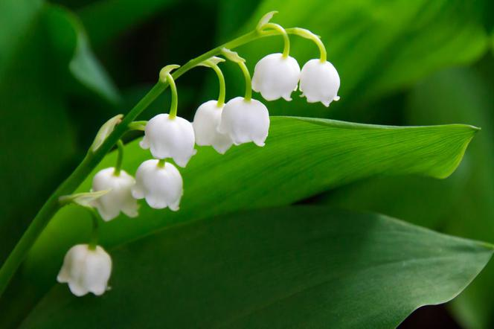

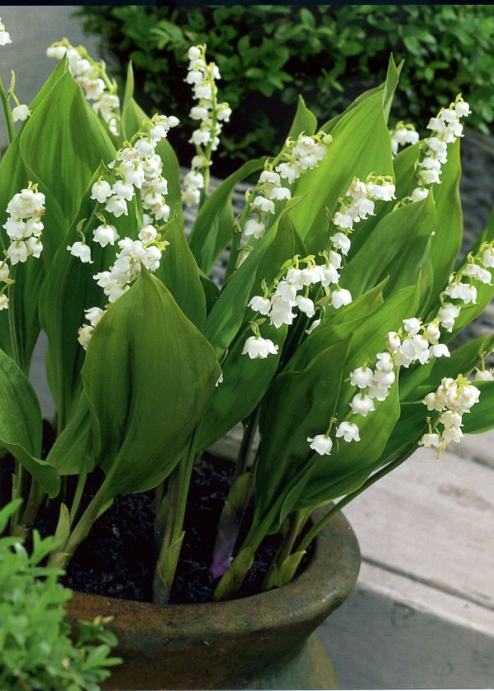
Moja propozycja pracy: konwalie z makaronu kokardki. Potrzebny będzie makaron kokardki (można zastąpić płatkami kosmetycznymi), prostokątny talerzyk jednorazowy lub kolorowa kartka, zielony karton, klej.
Przed nami weekend. Polecam spacer do lasu podczas którego poszukajcie konwalii i zróbcie bukiet dla rodziców.
Życzę wszystkim udanego i wesołego weekendu. Małgorzata Cebula
